#### 接线方式

*HX1838*: **VCC** ---- *NodeMCU*: **D1**

*HX1838*: **GND** ---- *NodeMCU*: 紧挨着 D5 的 **GND**

*HX1838:* **VOUT** ---- *NodeMCU*: **D5**

*DRV8833*: **EEP** ---- *NodeMCU*: **D2**

*DRV8833*: **IN1** ---- *NodeMCU*: **D3**

*DRV8833*: **IN2** ---- *NodeMCU*: **D4**

*DRV8833*: **VCC** ---- *NodeMCU*: **Vin**

*DRV8833*: **GND** ---- *NodeMCU*: 紧挨着Vin的**GND**

*DRV8833*: **OUT1** ---- *减速电机*: **MOTOR-（黑）**

*DRV8833*: **OUT2** ---- *减速电机*: **MOTOR+（红）**

*减速电机*: **ENC_A（白）**---- *NodeMCU*: **D6**

*减速电机*: **ENC_B（黄）**---- *NodeMCU*: **D7**

*减速电机*: **ENC+（绿）**---- *NodeMCU*: **D8**

*减速电机*: **ENC-（蓝）**---- *NodeMCU*: 紧挨着3.3V的**GND**

#### HX1838 引脚图

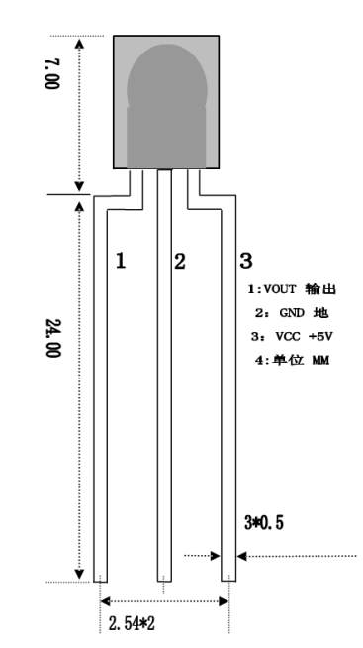

#### DRV8833 引脚图

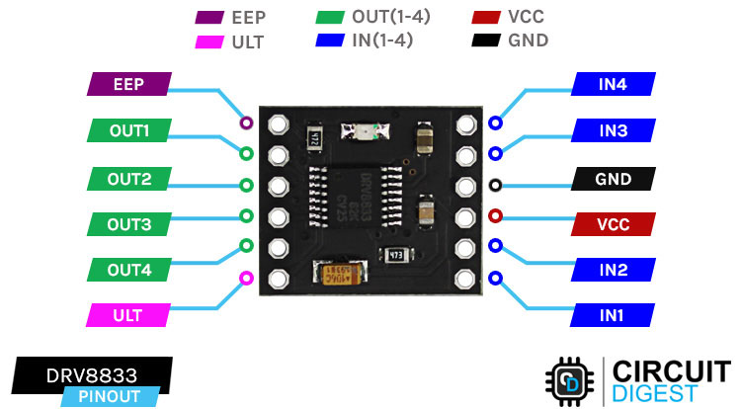

#### NodeMCU 引脚图

电脑萤幕画面

